**Как понять, что вашего ребенка травят сверстники?**

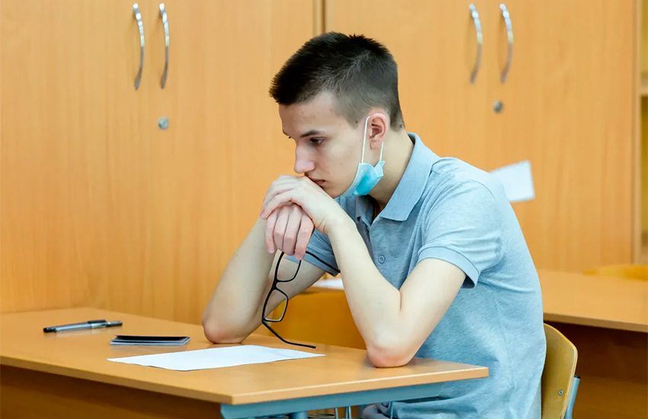

**Родителям важно знать, что может сигнализировать о том, что ребенок стал жертвой буллинга. Психологи Городского психолого-педагогического центра подготовили список «маркеров».**

1. Ваш ребенок без видимых причин в последнее время постоянно грустит и чем-то расстроен. Любые попытки выяснить, что произошло, наталкиваются на молчание, «отгораживание» и даже слезы.
2. Ваш ребенок не хочет идти в школу. Дети порой капризничают, высказывая свое нежелание учиться. Главное, отличить обычный каприз от реальной проблемы. Если у ребенка постоянно портится настроение перед началом учебного дня или он регулярно симулирует болезни, есть повод задуматься. А бывает, что у ребенка резко снизилась учебная мотивация и успеваемость, а он как будто озабочен чем-то другим. Это тоже тревожный симптом.
3. Ваш ребенок стал более замкнутым, он перестал общаться с прежними друзьями или ходить куда-то в привычные для него места (на любимую спортивную площадку, в кружок или секцию, в школу).
4. Вы стали регулярно замечать повреждения «странного» происхождения (ссадины, синяки, следы укусов) на теле своего ребенка, при этом на ваш вопрос «Что случилось?» сын или дочь не только не может дать внятного ответа, а, напротив, избегает разговора на эту тему. Если это единичный случай, возможно, имел место конфликт с дракой, но если такое происходит постоянно, пора бить тревогу.
5. У ребенка резко меняется поведение, снижается его общая активность, он начинает чего-то бояться, демонстрирует неуверенное и даже нервозное поведение, вплоть до появления навязчивых (постоянно повторяющихся) движений и тиков. Когда ребенок становится жертвой буллинга, он страдает от невротических проявлений. Из-за этого может быть потеря аппетита и плохой сон. Также характерна резкая перемена настроения: от истерики до абсолютного спокойствия.
6. Ваш ребенок стал регулярно просить у вас деньги на какие-то незначительные мелочи, а по его объяснениям вы понимаете, что он обманывает.
7. У ребенка появились частые нетипичные для него жалобы на физическое состояние (головная боль, слабость, боль в животе), которые позволяют ему остаться дома.
8. Когда вы хотите пойти в школу, в секцию или зайти на его страницу в Интернете, чтобы прояснить ситуацию изменений в поведении, то он начинает активно сопротивляться, просит вас этого не делать, аргументируя либо тем, что всё в порядке, либо высказывает опасения, что ваше вмешательство только ухудшит ситуацию.
9. Если у ребенка резко упала успеваемость в школе, а причину он вам объяснить не может, вполне возможно, проблема во взаимоотношениях с одноклассниками. В таких ситуациях вся энергия тратится не на учебу, а на защиту от травли.
10. У ребенка пропадают вещи и портится одежда, а почему так происходит, он объяснить не может. Часто дети боятся признаться, что их вещи отобрали или сломали агрессоры.

Важно помнить, что каждый из описанных пунктов в отдельности не является прямым доказательством, что ваш ребенок стал жертвой травли, но, если у него наблюдается сразу несколько вышеописанных особенностей, есть повод задуматься о том, что ему необходима ваша помощь, даже если он от неё отказывается.